[河南省人民医院药学部论文被撤回！涉嫌严重学术不端](https://mp.weixin.qq.com/s?__biz=MzkxMDYyNzI5NQ==&mid=2247500941&idx=3&sn=4144b131e67a27c04ef1fdc09c9e8577)

五棵松[学者探讨](javascript:void(0);)2025-04-20 11:09:07北京

2020年2月，主要分别来自河南省人民医院药学部，郑州大学华中阜外医院药学部的 Suyan Xu , Hongyan Zhang , Aifeng Wang , Yongcheng Ma , Yuan Gan , Guofeng Li （通讯作者，音译李国锋）在Cellular & Molecular Biology Letters 期刊发表了一篇论文，题目为: Silibinin suppresses epithelial–mesenchymal transition in human non-small cell lung cancer cells by restraining RHBDD1。

**2025 年 4 月 18 日该论文被撤回。**

主编已撤回此文章，因为它包含与以下文章[1,2,3,4]重叠的数据，其中第一篇文章也由《细胞与分子生物学快报》发表。此外，在这两篇文章发表后进行的调查（这两篇文章当时正在接受该期刊的审议）发现了其他迹象，这引起了对这两篇手稿的作者身份以及其中所呈现的研究情况的担忧。因此，主编不再对本文中呈现的结果和结论有信心。

作者未回复出版商的信函。

参考文献

[1] Wang M, Gao Q, Chen Y, et al. PAK4, a target of miR-9-5p, promotes cell proliferation and inhibits apoptosis in colorectal cancer. Cell Mol Biol Lett. 2019;24:58. https://doi.org/10.1186/s11658-019-0182-9. Li Z, Wang F, Zhang S. Retracted: Knockdown of lncRNA MNX1-AS1 suppresses cell proliferation, migration, and invasion in prostate cancer. FEBS Open Bio. 2019;9:851–8. https://doi.org/10.1002/2211-5463.12611.

[2] Sheng N, Tan G, You W, et al. MiR-145 inhibits human colorectal cancer cell migration and invasion via PAK4-dependent pathway. Cancer Med. 2017;6(6):1331–40. https://doi.org/10.1002/cam4.1029.

[4] Wei Y, Dong J, Li F, Wei Z, Tian Y. Knockdown of SLC39A7 suppresses cell proliferation, migration and invasion in cervical cancer. EXCLI J. 2017;16:1165–76. https://doi.org/10.17179/excli2017-690.

**Pubpeer 论坛此前曝光图片重复细节截图如下：**

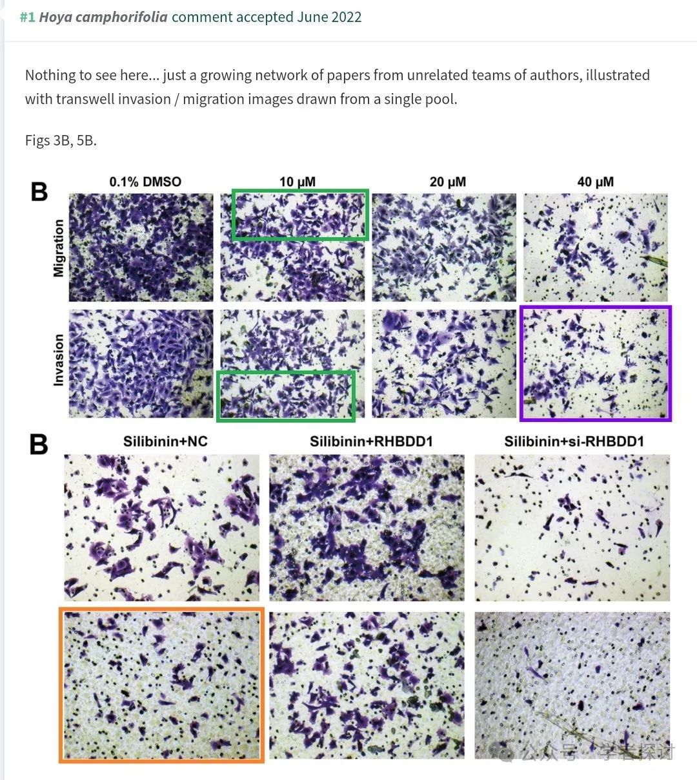

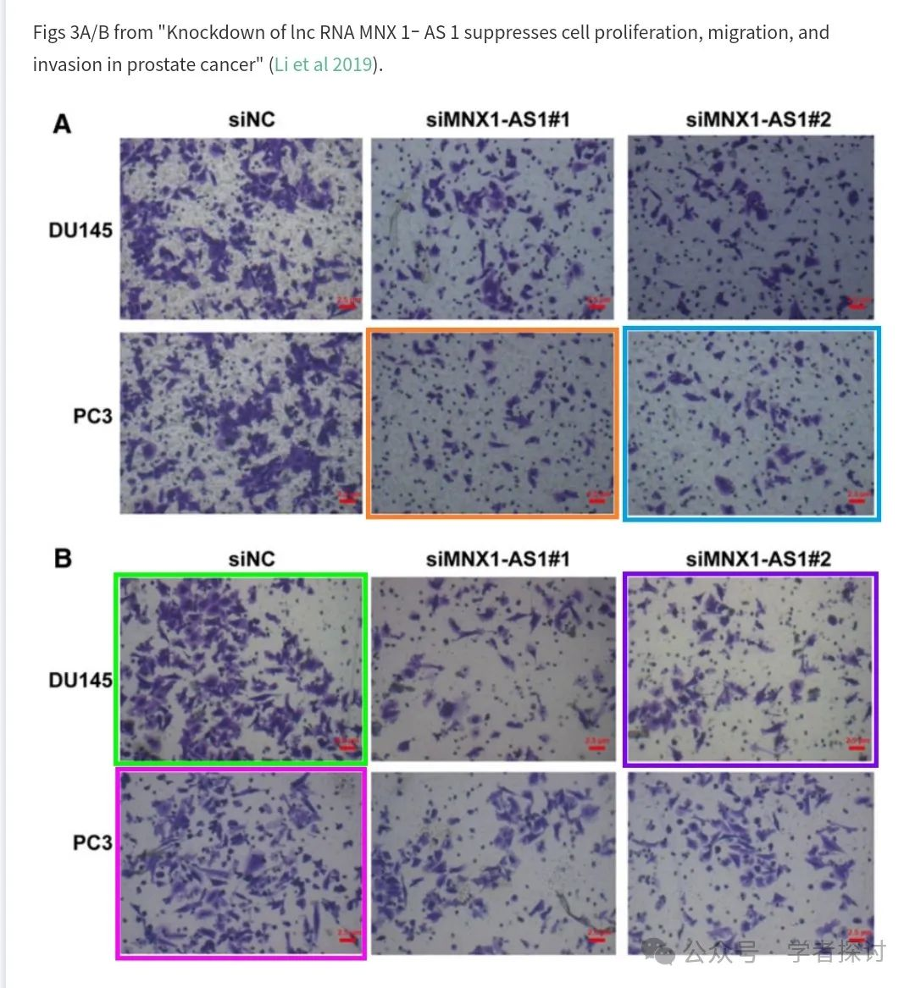

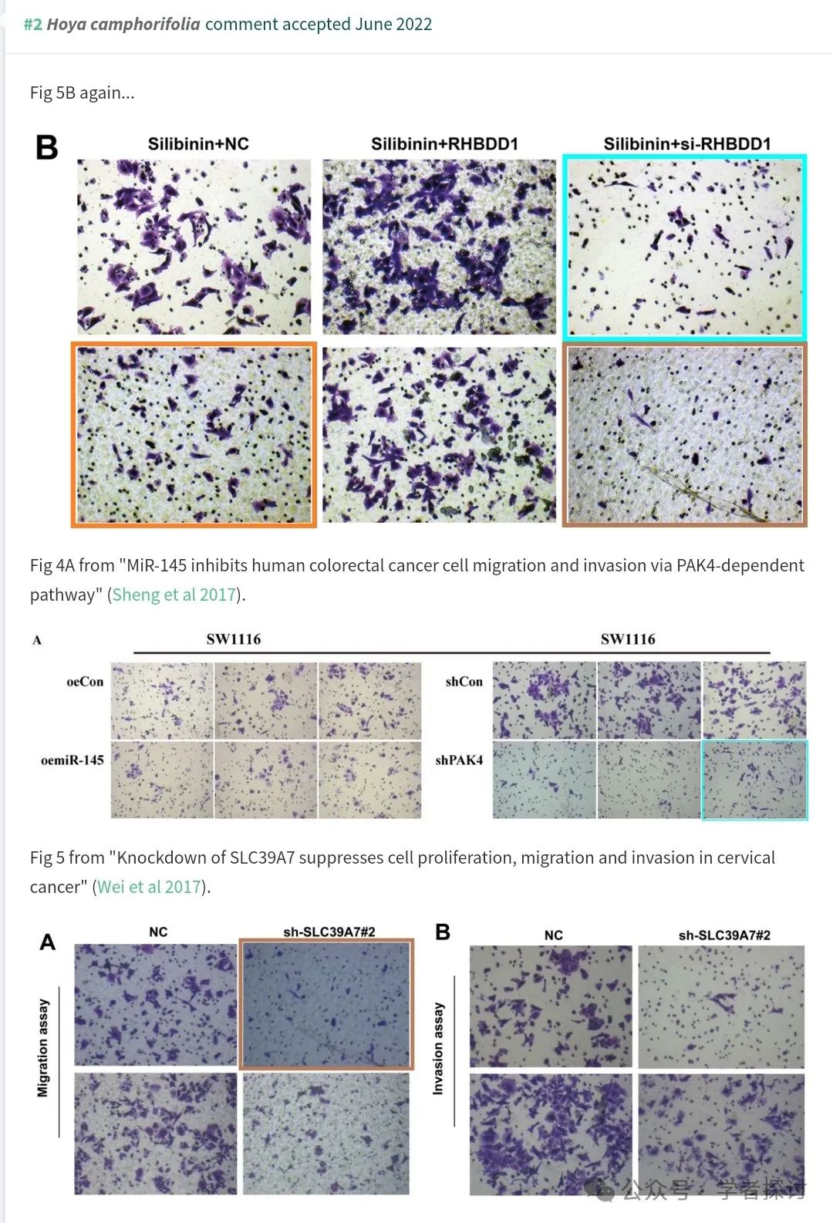

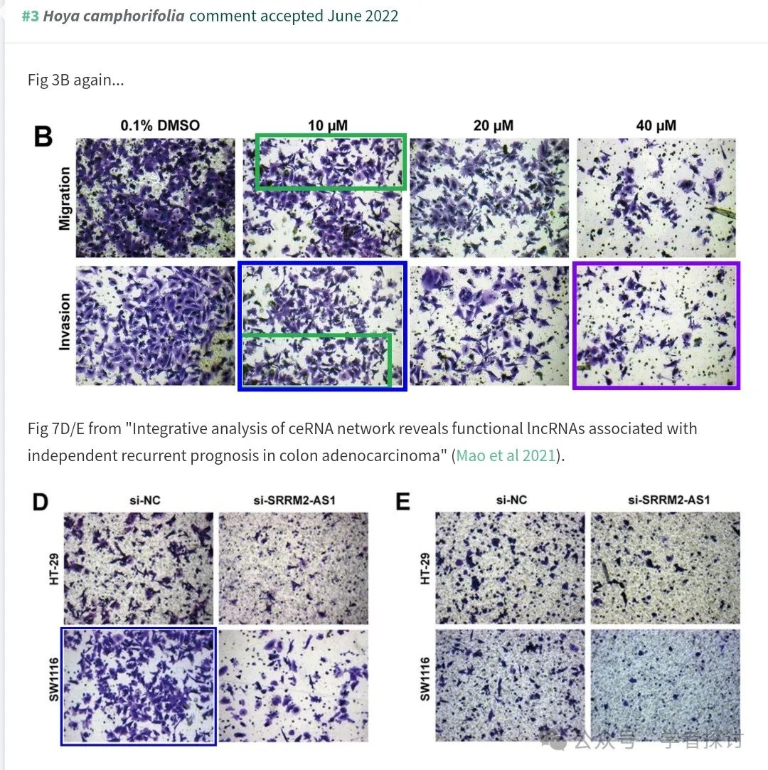

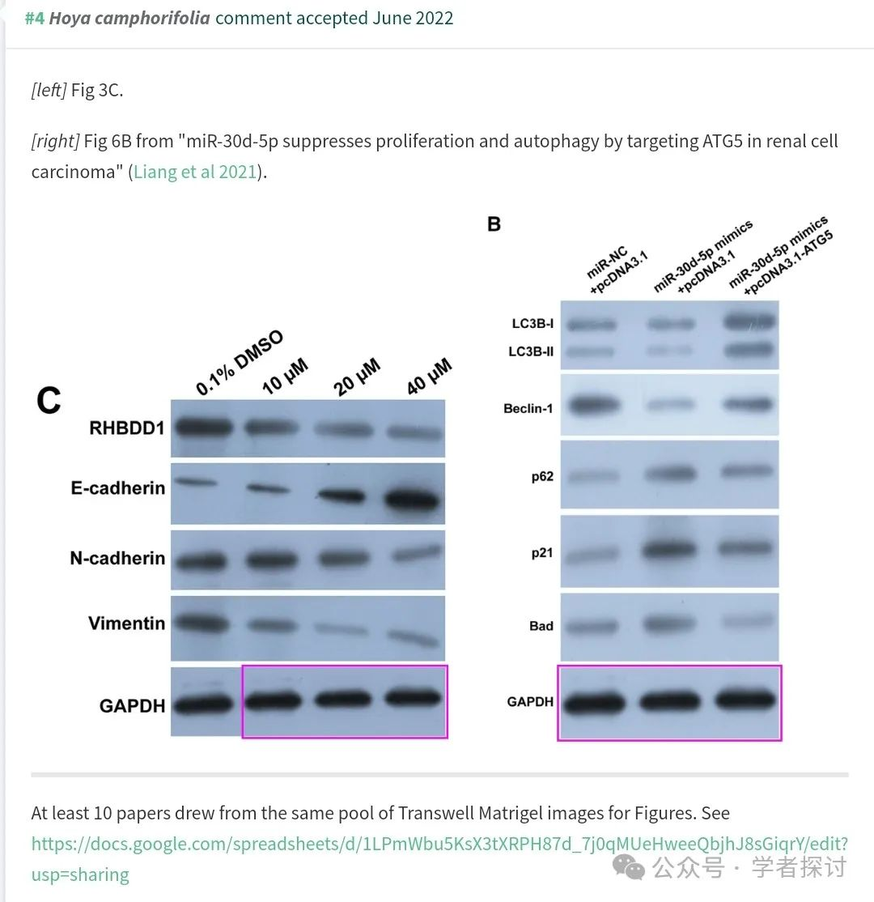

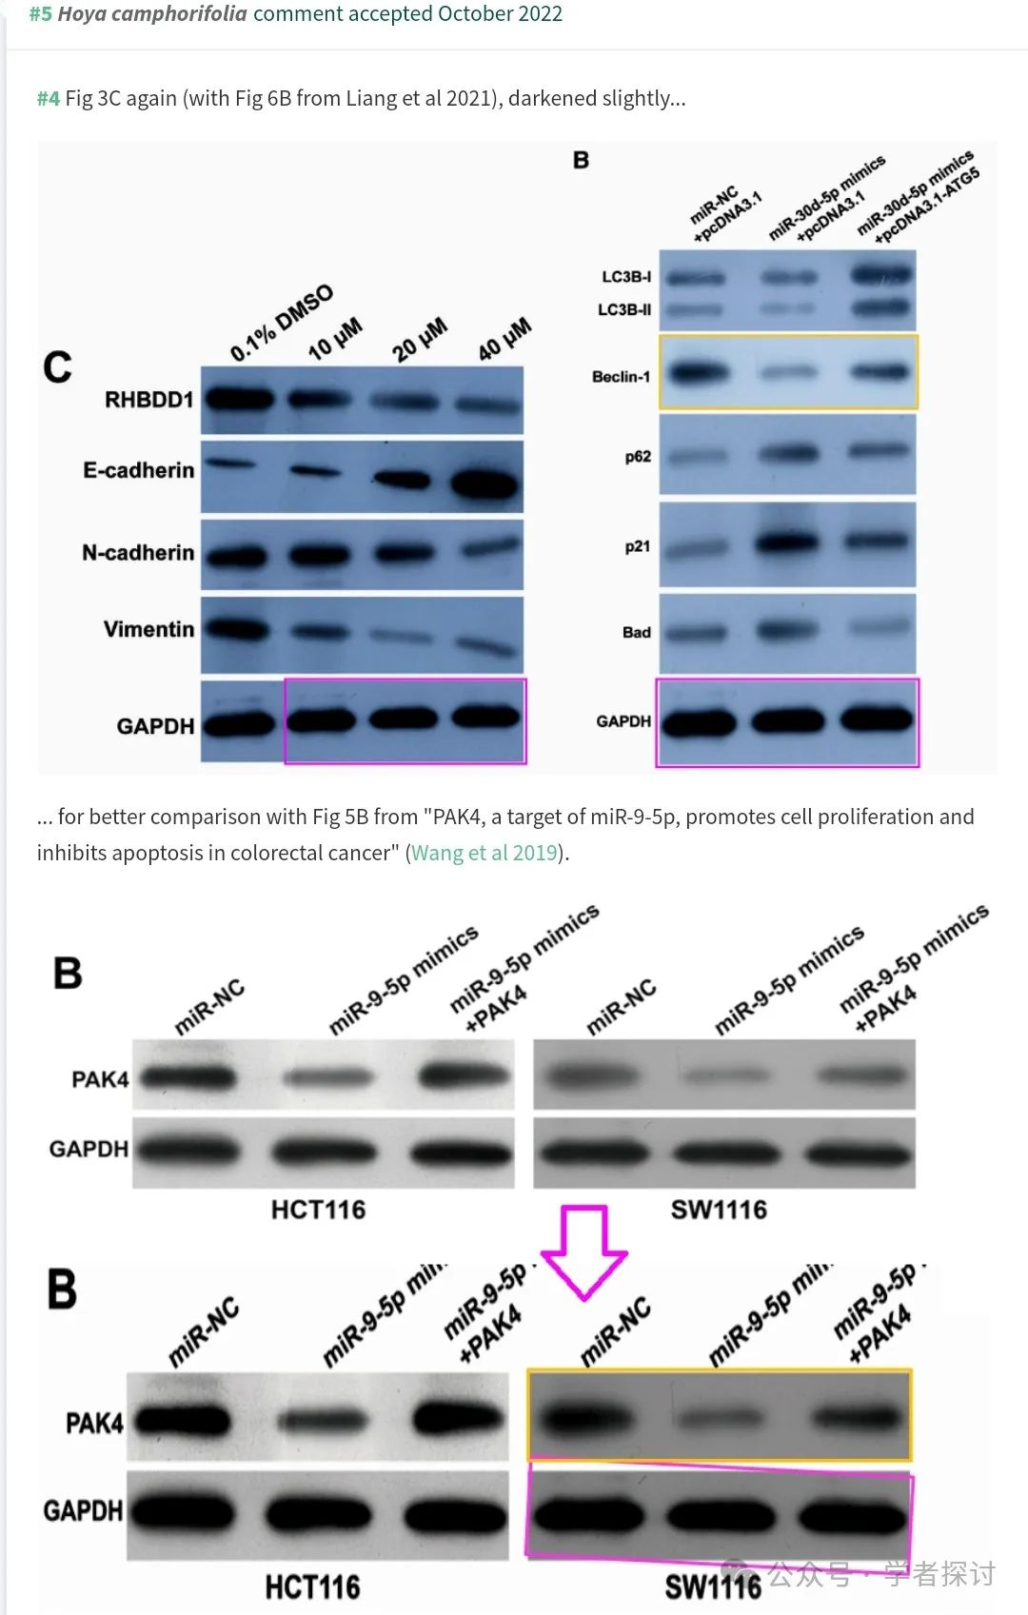

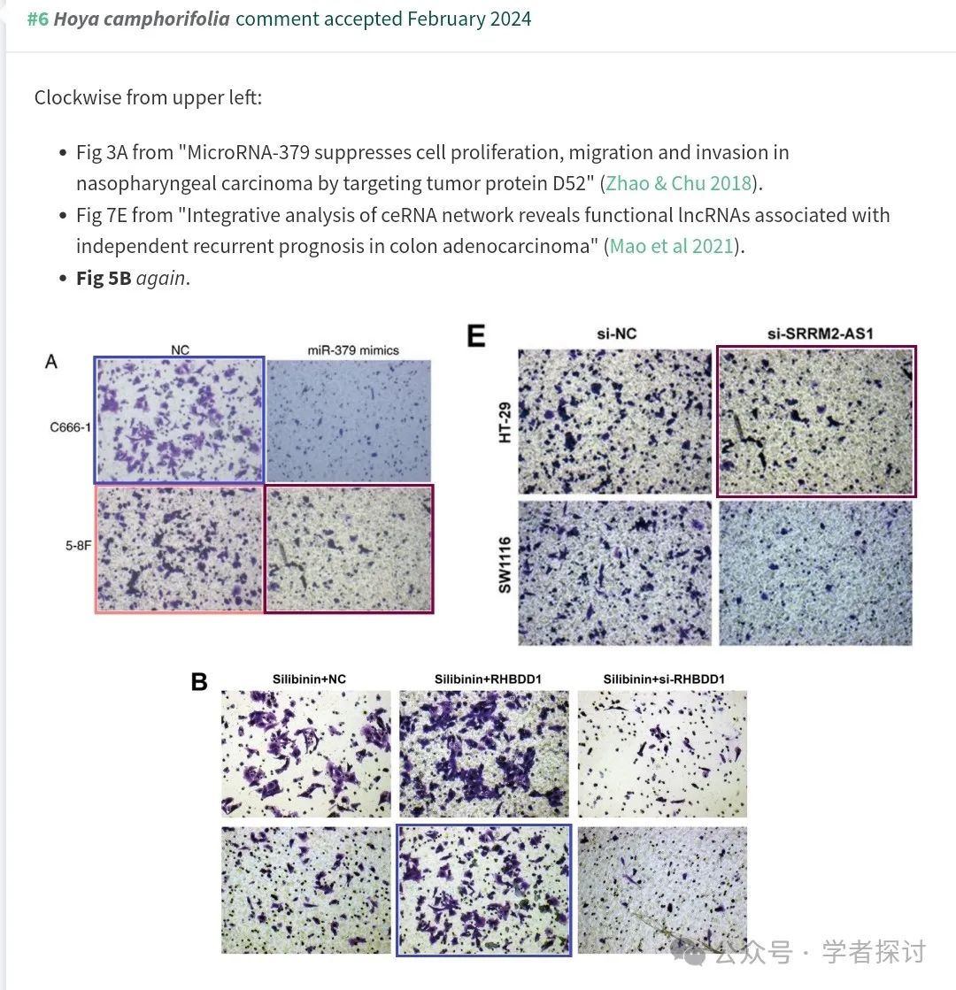

**消息来源：**

https://pubpeer.com/publications/17084956D7796912EC785EE5EC6212#0

**郑重声明：**

我们的全网查重系统收录了 Pubmed 和 Pubpeer 中的 7000 万 +已发表图库，让您的待查图片可以和已发表论文的图片进行对比，防止图片误用，为您的论文发表保驾护航！基于AI人工智能大数据算法，提供论文图片的核查服务，方便学术期刊、高校、研院所等科研管理部门及时发现并纠正结果图片不当使用。

**如果您有任何建议或需要图片查重帮助，请随时通过客服QQ号3639926437与我们联系。**

[#河南省人民医院](https://mp.weixin.qq.com/mp/appmsgalbum?__biz=MzkxMDYyNzI5NQ==&action=getalbum&album_id=3280377523511689218#wechat_redirect)[#郑州大学](https://mp.weixin.qq.com/mp/appmsgalbum?__biz=MzkxMDYyNzI5NQ==&action=getalbum&album_id=3404056139410079744#wechat_redirect)